Форма
ПАСПОРТ СПЕЦИАЛИСТА
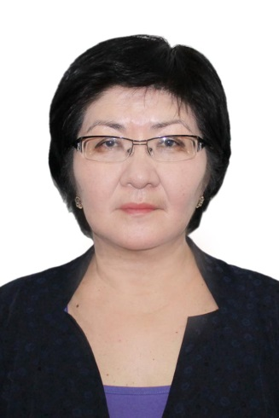 | 1. Фамилия Сарыгулова  2. Имя Роза  3. Отчество Калыгуловна  4. Пол жен.  5. Дата рождения 26.09.1963  6. Место рождения с. Ат-баши Ат –башинский р-н Нарын. обл. КР  7. Национальность _кыргызка
8. Гражданство Кыргызская республика
Образование высшее
1. наименование вуза, где учился Кыргызский государственный университет им.50летия СССР
2. год окончания вуза 1984
Место работы в настоящее время
1. Государство Кыргызская Республика
2. Организация _КНУ им.Ж.Баласагына
3. Должность доцент программы «Управление бизнесом» КЕФ
Наличие ученой степени
1. Степень (К) _кандидат экономических наук
Отрасль наук _ экономических наук
Шифр специальности (по номенклатуре научных работников) _080012
Дата присуждения 07.08.1991
2. Степень (Д) ____________________________________________________________________
Отрасль наук ____________________________________________________________________
Шифр специальности (по номенклатуре научных работников) ___________________________
Дата присуждения ________________________________________________________________
Наличие ученых званий
1. Ученое звание (доцент/снс) ______________________________________________________
Специальность __________________________________________________________________
Дата присвоения _________________________________________________________________
2. Ученое звание (профессор) ______________________________________________________
Специальность __________________________________________________________________
Дата присвоения _________________________________________________________________
Наличие академических званий
1. Звание _____________________________ Академия _________________________________
2. Звание _____________________________ Академия _________________________________
1. Количество публикаций ________21________ в т.ч. научных _18_____________________
монографий _____________________, учебно-методических _3_______________
открытий ___________________________, изобретений ________________________________
Научные труды
Основные: шифр научной специальности 08.00.12
- Аудит эффективности – как форма финансового контроля. Вестник КНУ им.Ж.Баласагына: Специальный выпуск. Материалы международной научно-практической конференции "Новые технологии образования: высокая продуктивность научных исследований" . - Б. КНУ. 2016
- Проблемы безопасности информационных систем. Финансово-экономическая безопасность Российской федерации и ее регионов:сборник материалов VМеждународной научно-практической конференции(г.Симферополь,30 сентября 2020года). Симферополь: ФГАОУ ВО «Крымский федеральный университет им.В.И.Вернадского.2020
- Возможности интеграции банковского сектора в ЕАЭС. Вестник КНУ им.Ж.Баласагына: Выпуск №4. - Б. КНУ. 2021
Основные смежные: шифр научной специальности ____________________________________
1. ______________________________________________________________________________
2. ______________________________________________________________________________
3. ______________________________________________________________________________
Дополнительные смежные: шифр научной специальности ______________________________
1. ______________________________________________________________________________
2. ______________________________________________________________________________
3. ______________________________________________________________________________

Дата заполнения "_12__" __января__ 2023 г.

Подпись

Примечание: при заполнении не использовать сокращения.

